La gallinella di Lillo
Oggi è una giornata talmente bella che Lillo, un grazioso coniglietto dal pelo rosso, decide di fare una passeggiata.
Così, dopo aver fatto una carezza a Lallina, la sua gallinella, indossa il berrettino verde e prende la strada del bosco.
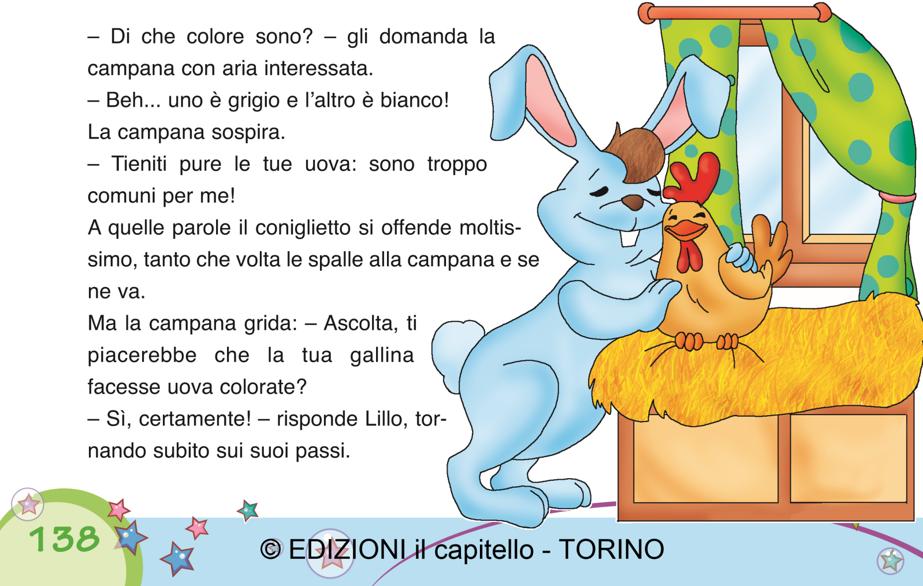
- Trentatré trentini a un tratto entrarono a Trento, tutti e trentatré trotterellando! –canta rapidissimo mentre saltella arzillo.
Ma allʼimprovviso un pianto sommesso interrompe la sua filastrocca: – Bù-u-uh!
Lillo si volta di qua e di là e poi dice: – Sembrava provenire dal fossato!
Il coniglietto si avvicina al fossato e scopre... una bella campana di Pasqua!
- Ehi, perché piangi? – le domanda.
- Sono caduta nel fossato e ho rotto tutte le uova che dovevo distribuire a Pasqua!– risponde la poveretta tra i singhiozzi.
- Beh, stamattina la mia gallinella Lallina ha deposto due belle uova. Se vuoi te leposso anche regalare! Le vuoi? – chiede Lillo.
- Cò, cocò? – fa Lallina, strizzando gli occhi. Ma la mattina dopo,che sorpresa! Sulla paglia ci sono tre belle uova... blu, a fiorellini rosa!
- Santi Numi del Cielo! – grida Lillo stupefatto.
Dopo aver messo le uova in un paniere, il coniglietto corre nel bosco.
- Campana! Guarda che belle uova ha fatto Lallina! – grida il coniglietto.
La campana esce dal fossato e, dopo aver esaminato le uova, dichiara: – Queste sono magnifiche! Dammele subito, così domani, che è il giorno di Pasqua, potrò distribuirle!
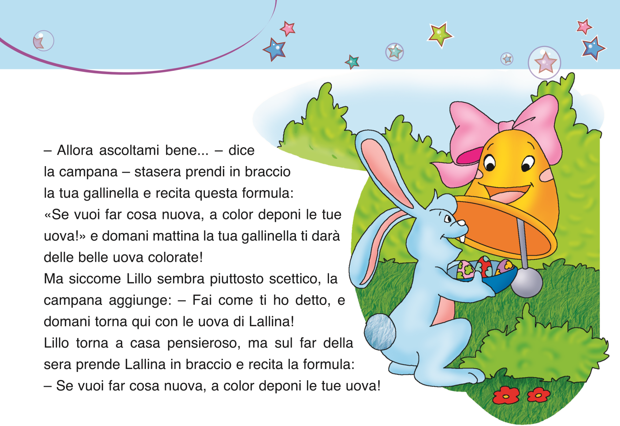
Oplà! La campana si prende il paniere e se ne va in fretta. Lillo è un poʼ deluso: la campana se nʼè andata senza salutarlo né ringraziarlo.
Ma il coniglietto, che è un ottimista, esclama:
- Beh, in fondo la campana mi ha insegnato una formula magica che vale tutti iringraziamenti del mondo!
E Lillo riprende la strada di casa sgambettando e canticchiando:
– Trentatré trentini a un tratto entrarono a Trento, tutti e trentatré trotterellando!

